«ИСТОРИЯ ПИОНЕРСКОЙ ОРГАНИЗАЦИИ В СТРАНЕ»

Исследовательская работа «Пионерский архив»
МКОУ «Бережковская ООШ»
Выполнила: Луминецкая Инна 10 лет
Руководитель: Саутина Вера Алексеевна.

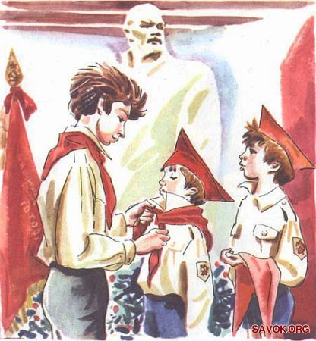

ОГЛАВЛЕНИЕ:

- Введение. 3-4
2. Всесоюзная пионерская организация, имени В. И. Ленина 5
2.1 Создание пионерской организации.
3. Структура пионерской организации. 6-7
3.1 Руководство Всесоюзной пионерской организацией.
3.2 Пионерское самоуправление.
3.3 Порядок приема в пионерскую организацию.
3.4 Девиз пионеров.
3.5 Гимн пионеров.
3.6. Клятва пионеров.
3.7. Законы пионеров.
4. Пионерская атрибутика. 8-9
4. 1. Пионерский салют.
4. 2. Пионерское знамя.
4. 3. Отрядный флаг.
4. 4. Пионерский горн.
4. 5. Пионерский барабан.
5. Пионерская символика. 10-11
5. 1. Пионерская форма.
5. 2. Пионерский значок.
5. 3. Пионерский галстук
6. Пионерские издания. 11

7. Заключение 12

8. Библиография 13

9. Приложение. 14

- ВВЕДЕНИЕ.
Наша история - это сначала скауты Великобритании, а затем пионеры СССР.
Первая дата нашей истории - лето 1907 года. Первое имя - Роберт Баден Пауэл Гилвертский. В 1907г. английский генерал Роберт Баден-Паувлл (Приложение, рис.1) провел первый в мире скаутский лагерь для мальчиков, а потом опубликовал книгу («Скаутинг для мальчиков») о разработанном им новом методе внешкольного воспитания. Мальчики всего мира с глубоким удовлетворением встретили Робби и его книжечку.
Вторая дата - осень 1908 года, и второе имя Николай II (Приложение, рис.2): По велению Николая II книга "Скаутинг для мальчиков" была переведена на русский язык и стала называться "Юный разведчик".
Третья дата - 30 апреля 1909 года, и третье имя: Олег Иванович Пантюхов. Захваченный идеями скаутизма штабс-капитан лейб-гвардии Олег Иванович Пантюхов (Приложение, рис.3) создает в Царском Селе 30 апреля 1909 года первый скаутский патруль «Бобр». Этот день считается днем рождения российского скаутинга. В 1919 году О.И. Пантюхову было пожизненно присвоено звание Старшего русского скаута.
Четвёртая дата - 19 мая 1922 года - официальный день рождения Пионерской организации, и четвёртое имя - И.Н. Жуков (Приложение, рис.4). Один из идеологов скаутизма И.Н. Жуков стремился воплотить в Пионерской организации позитивные стороны скаутского движения. Именно он предложил назвать детскую организацию пионерской, ввести девиз "Будь готов!", развивать игровые формы воспитательной работы с детьми и пр. Пионерская организация заимствовала из скаутизма организацию по отрядам, институт вожатых, сборы у костра, элементы символики (например, в пионерском значке три языка пламени костра заменили три лепестка скаутского значка, 3 конца галстука стали означать 3 поколения - пионеров, комсомольцев и коммунистов и пр.).
Вот как встретились впервые две родственные в прямом смысле слова организации (в истории обеих - холодное лето 1907 года, Великобритания): Пионерская организация возникла в противостоянии с существовавшей в России еще до революции скаутской организацией. В годы гражданской войны скауты помогали разыскивать бездомных детей, организовывали отряды детской милиции и оказывали социальную помощь. Они стремились забыть о классах и войне сословий и хотели помочь новому государству. Но новая власть использовала скаутов только во время гражданской войны. В мирное время власти решили оградить детей от влияния буржуазной организации. Повлияло то, что в России скаутская организация возникла как монархическая детская организация. Несмотря на то, что идеологическое воспитание не являлось основным направлением её деятельности, так как, состоя в рядах такой организации, дети могут забыть об идее мировой революции, постановили, что детские организации должны контролироваться Комсомольской организацией. Теперь пионерская организация от идеи мировой революции перешла к идее преданной дружбы. Эта идея носилась в воздухе, оставалось только её сформулировать: Люди и рады бы быть преданными друзьями, да слишком слабы для этого. Займись воспитанием в себе волевых качеств и помоги в этом своим младшим товарищам для того, чтобы и ты и они могли бы стать чьими-нибудь настоящими друзьями и верными товарищами.

2. Всесоюзная пионерская организация, имени В. И. Ленина
2.1 Создание пионерской организации.
Всесоюзная пионерская организация имени В.И. Ленина, в Советском Союзе самодеятельная организация детей и подростков 10-15 лет. Датой рождения Пионерской организации считается 19 мая 1922. Имя В. И. Ленина присвоено 23 января 1924 года. Пионерская организация возникла, когда после гражданской войны более 7 миллионов детей стали сиротами. Бездомные дети начали организовывать группы со своими правилами и привычками. После выхода закона запрещающего эксплуатацию детей они не могли найти себе какую-либо работу. В это время дети страдали от болезней вызванных плохими социальными условиями (процветали тиф, туберкулез).
Н.К. Крупская (Приложение, рис.5) и другие руководители Советского государства видели в Пионерской организации форму воспитания нового человека. В середине 20-х гг. началась политизация Пионерской организации, которая рассматривалась как смена и резерв ВЛКСМ. Деятельность Пионерской организации контролировалась комсомольскими и партийными организациями. Практической работой Пионерской организацией руководил Центральный совет. Работу пионерской организации направляет КПСС, повседневное руководство по поручению партии осуществляет ВЛКСМ. Имеется Центр, совет Всесоюзной пионерской организации имени В. И. Ленина, который следит за морально-политическим воспитанием школьников, развитием у них интереса к учению, общественно полезному труду, техническому творчеству, спорту, художественной самодеятельности и т. д.

3. Структура пионерской организации.
3.1 Руководство Всесоюзной пионерской организацией.

Первоначально пионерские организации создавались местными ячейками РКСМ при предприятиях, учреждения и в деревнях. Пионерские организации стали создаваться в школах в 1923 году независимо от места жительства. В 1929 году началась перестройка организации по школьному принципу (класс – отряд, школа – дружина).
Всесоюзная пионерская организация объединяла в СССР республиканские, краевые, окружные, городские, районные пионерские организации. В дружинах создаются пионерские отряды, отряды делятся на звенья.
Пионерская организация руководилась ВЛКСМ (Всесоюзным Ленинским Коммунистическим Союзом Молодежи), который контролировался КПСС. Съезды и конференции комсомола заслушивали отчеты советов пионерских организаций, давали оценку их деятельности. Базой организационно-массовой и инструктивно-методической работы с пионерами и пионерскими кадрами были Дворцы и Дома пионеров и школьников, другие внешкольные учреждения. Первичные комсомольские организации направляли в пионерские дружины отрядных вожатых, подбирали руководителей кружков, клубов, секций, помогали им в организации жизни пионерских коллективов.

3.2 Пионерское самоуправление
Высший орган дружины, отряда, звена – пионерский сбор (Приложение, рис.6). Сбор отряда принимал школьников в пионерскую организацию, предлагал совету дружины рекомендовать достойных пионеров в ряды ВЛКСМ. Сбор дружины избирал совет дружины, сбор отряда совет отряда, сбор звена звеньевого. Городские (районные) советы пионерской организации создавали пионерские штабы из представителей всех пионерских дружин города.

3.3 Порядок приема в пионерскую организацию.
Принимаются школьники в возрасте от 9-14 лет (Приложение, рис.7). Прием осуществлялся индивидуально, открытым голосованием на сборе пионерского отряда или дружины. Вступивший в пионерскую организацию, на пионерской линейке дает Торжественное обещание Пионера Советского Союза. Коммунист, комсомолец или старший пионер вручает ему красный галстук и пионерский значок.

3.4 Девиз пионеров.
Объявленная цель пионерской организации: воспитывать юных борцов за дело Коммунистической партии Советского Союза. Она выражена в девизе Всесоюзной пионерской организации имени В.И.Ленина. На призыв: «Пионер, к борьбе за дело Коммунистической партии Советского Союза, будь готов!» – следует ответ: «Всегда готов!».

3.5 Гимн пионеров.
Гимном пионерии считается «Марш юных пионеров» – советская пионерская песня, написанная в 1922 году двумя комсомольцами: С. К. Дешкиным и поэтом А. Жаровым (Приложение, стр.16).

3.6. Клятва пионеров.
Клятва произносилась каждым вступающим в ряды организации. Звучала она так: «Я, И.Ф., вступая в ряды Всесоюзной Пионерской организации, перед лицом своих товарищей, торжественно клянусь: горячо любить свою Родину; жить, учиться и бороться как завещал великий Ленин, как учит Коммунистическая партия; всегда выполнять законы пионеров Советского Союза.»
«Будь готов!»
«Всегда готов!»

3.7. Законы пионеров.
Закон пионеров Советского Союза должны были знать наизусть все пионеры.
Пионер предан Родине, партии, коммунизму.
Пионер готовится стать комсомольцем.
Пионер равняется на героев борьбы и труда.
Пионер чтит память погибших борцов и готовится стать защитником Отечества.
Пионер лучший в учебе, труде и спорте.
Пионер - честный и верный товарищ, всегда смело стоящий за правду.
Пионер - товарищ и вожатый октябрят.
Пионер - друг пионерам и детям трудящихся всех стран.

4. Пионерская атрибутика.
Важнейшими атрибутами были дружинное знамя, отрядные флажки, горн и барабан, которые сопровождали все торжественные пионерские ритуалы.

4. 1. Пионерский салют.
Салют - приветствие пионеров (Приложение,рис.8). Поднятая чуть выше головы рука демонстрировала, что пионер ставит общественные интересы выше личных. Пионер отдавал салют, находясь в строю и вне строя: при исполнении «Интернационала», Гимна Советского Союза и гимнов союзных республик, при ответе на пионерский девиз, по команде «Равнение на знамя!», «Равнение на флаг!», у Мавзолея, у памятников В. И. Ленину и памятников и обелисков павшим героям. При сдаче рапорта, при смене караула у знамени, при объявлении благодарности перед строем, награждении, при получении Красного знамени, отрядного флага или пионерских атрибутов, приветствуя воинский и пионерский строй. На параде, линейке, проходя мимо трибун, пионеры выполняли команду «Смирно!» с равнением направо или налево. Во время приветствия руководителей пионерской организации, почетных пионеров салют отдавали только ведущие колонну старший вожатый, председатель совета дружины, отрядные вожатые, председатели советов отрядов, ассистенты у знамени.

4. 2. Пионерское знамя.
Пионерское знамя - красное полотнище, на котором были изображены пионерский значок и девиз «К борьбе за дело Коммунистической партии Советского Союза будь готов!» (Приложение, рис.9). К главному знамени Всесоюзной пионерской организации были приколоты два Ордена Ленина. Знамёна были даже у пионерских отрядов (на бытовом уровне это школьный класс) - красные с пионерским значком, номером отряда и почётным именем отряда.
4. 3. Отрядный флаг.
Отрядный флаг (Приложение, рис.10) был символом чести и сплоченности пионеров, знак их принадлежности к конкретному пионерскому коллективу. С отрядным флагом пионеры выходили на сборы, линейки, парады, праздники, походы, экскурсий, трудовые дела. На марше флаговый шел непосредственно за вожатым и председателем совета отряда, впереди горниста и барабанщика. На воскреснике, туристском привале флаг устанавливался или закреплялся на видном месте.
Флаговый должен был уметь выполнять следующие команды: «Равняйсь!», «Смирно!», «Вольно!», «Шагом марш!» Место хранения флага находилось в пионерской комнате рядом со знаменем дружины. Здесь же, как правило, хранились горны и барабаны.
Названия пионерские горн и барабан появились почти одновременно со словом «пионер». История этих музыкальных инструментов так же велика, как и история человечества. Но это нечто большее, чем просто музыкальные инструменты. Звуки горна и барабана - это призыв к пионерам, к их единению, к их деятельности, направленной на защиту Родины, служению добру, к поиску и утверждению справедливости.
4. 4. Пионерский горн.
Горн (Приложение, рис.11) созывал пионеров сигналами: «Слушайте все», «Сбор», «На знамя», «Походный марш», «На линейку», «Тревога» и некоторые другие. Горнист отряда - это было ответственное пионерское поручение, он должен был уметь выполнять строевые приемы с горном и подавать сигналы: «Слушайте все», «Сбор», «На знамя», «Походный марш», «На линейку», «Тревога» и некоторые другие. На пионерской линейке место горниста было на правом фланге строя рядом с барабанщиком, в колонне отряда - за флаговым.

4. 5. Пионерский барабан.
Барабан (Приложение, рис.12) сопровождал строй во время походов, шествий, парадов. Барабанщик отряда (его, как и горниста, избирал сбор или совет отряда) должен был уметь выполнять строевые приемы, исполнять «Марш», «Дробь».

Все эти символы и ритуалы были заимствованы организаторами из скаутизма, также как и деление по отрядам, институт вожатых, сборы у костра, элементы символики (например, в пионерском значке три языка пламени костра заменили три лепестка скаутского значка, 3 конца галстука стали означать 3 поколения - пионеров, комсомольцев и коммунистов и пр.).
5. Пионерская символика.
Пионерская форма, пионерский галстук, пионерский значок.

5. 1. Пионерская форма.
В обычные дни совпадала со школьной формой, дополнявшейся пионерской символикой - красным галстуком и пионерским значком (Приложение, рис.13). В торжественных случаях (праздники, приветствия на партийных и комсомольских форумах и.т.п.) надевалась парадная форма, которая включала в себя:
- красные пилотки, пионерские галстуки и значки;
- у мальчиков – белые рубашки, темные брюки и темные туфли;
- у девочек – белые блузки, темные юбки, белые гольфы и белые туфли.

5. 2. Пионерский значок.
Значок пионеров (Приложение, рис.14)был описан в Положении о детских коммунистических группах имени Спартака (старое название пионеров) от 28 августа 1923 года: на красном развевающемся флаге изображены серп и молот, горящий костер, девиз "Будь готов!".
14 декабря 1925 года появился второй вариант значка (на нём добавился мавзолей Ленина). В 1927 году на значке появилось изображение Ленина. В 1934 году значок вновь был изменён - девиз изменился на "Всегда готов!". В сентябре 1942 года значок принял форму пятиконечной звезды, в центре костёр и девиз "Всегда готов!". В 1944 году вместо костра в центре звезды появились серп и молот, а над звездой стали изображаться три языка пламени. В 1962 году был принят последний образец значка: в центре пятиконечной звезды - профиль Ленина, под ним девиз "Всегда готов!", над звездой три языка пламени. Существовали отрядные значки пионерии - красные с изображением пионерского значка.

5. 3. Пионерский галстук.
Пионерский галстук (Приложение, рис.15) был символом принадлежности к пионерской организации, частица знамени пионерской организации. Три конца галстука символизировали нерушимую связь трех поколений: коммунистов, комсомольцев, и пионеров. Галстук завязывался специальным узлом. Председатель дружины имел красный галстук с желтой каймой. В довоенные годы одним из атрибутов пионерской формы был специальный зажим, которым скреплялись концы пионерского галстука. Атрибут этот был желательным, но не обязательным. Интересна символика зажима. Пять поленьев костра означают пять континентов. Три язычка пламени - Коминтерн (3-й Интернационал). Исчезновение в послевоенные годы зажимов из обихода имеет несколько причин. В первую очередь это роспуск самого Коминтерна, в пламени которого сгорают поленья-континенты (соответственно символика теряла смысл). Поспособствовал этому и массовый психоз, охвативший широкие пионерские массы в конце тридцатых. Кому-то вдруг показалось, что в пламени костра при внимательном рассмотрении можно обнаружить все - от нацистской свастики до профиля Троцкого.
6. Пионерские издания.
Республиканские, краевые и областные советы пионерских организаций издавали пионерские газеты и журналы и необходимую для детей литературу: газету «Пионерская правда», журналы «Пионер», «Костер», «Юный техник», «Юный натуралист» и др.
Радио и телевидение регулярно выпускали передачи для пионеров, ежедневно в эфире звучали позывные радиогазеты «Пионерская зорька», на Центральном телевидении работала телестудия «Орленок».

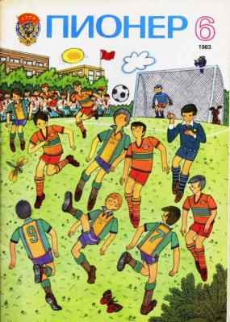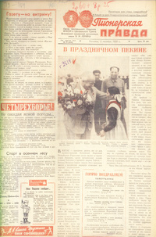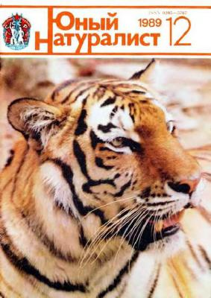
7. Заключение.
Тот факт, что через скаутские организации разных стран за все время существования движения (более восьмидесяти лет) прошли несколько десятков миллионов мальчиков и девочек, говорит об огромной притягательной силе скаутинга. Попытка «переделать» скаутов под коммунистическую идеологию, была предпринята советским правительством. Но эта попытка оказалась довольно неудачной, потому что, во-первых, не получилось полностью искоренить скаутов, или «приспособить их под себя», а во- вторых, в пионерском движении было слишком много взято от скаутинга, в то время, как надо было создавать именно не похожую, на скаутскую, коммунистическую организацию. В дальнейшем, пионерское движение подверглось резкой критике.
Главными пунктами критиков пионерской организации являются: её идеологизированность и формализм. Лидер современных петербургских скаутов Кирилл Алексеев считает пионерскую организацию «монстром формализма, равнодушия и бюрократии» По мнению президента Русского союза скаутов Игоря Богданова, «в пионерской организации главное, чтобы вовремя провести пионерский сбор, главное – это формализм, то, что хотят взрослые. А дети этого не хотят, они хотят играть». Еще одной ошибкой пионеров Богданов считает привязку к школе. По его мнению, для ребёнка школа – это тюрьма. В повседневной работе пионерской организации современной России вожатые стремятся учесть замечания критиков, большое внимание уделяется игровым методам, сохраняя лучшие традиции советских пионеров, в частности ведут тимуровскую работу. Также регулярно проводятся пионерские игры «Зарница» и «Кожаный мяч», мероприятия к праздничным датам, таким как день Победы советского народа над немецко-фашистскими захватчиками и день пионерии. За последние годы написаны новые программы пионерии и по ним проводятся мероприятия, появляются новые пионерские традиции.
8. Библиография

1. Газета «Северный Комсомолец» № 48 от 24 ноября 1990 года, рубрика «Урок истории», статья «Гей, скаут!», авт.: Ю. В. Кудряшов.

2. Газета «Северный Комсомолец» № 41 от 6 октября 1990 года, рубрика «Урок истории», статья «Гей, скаут!», авт.: Ю. В. Кудряшов.

3. Газета «Пресс Скаут» № 2 от 15 ноября 1990 года, изд.: Архангельский отдел АВОРС.

4. «История, теория и практика скаутинга: Программы: Документы и материалы», авт.: составитель – Ю. В. Кудряшов, кандидат исторических наук; рецензент – С. А. Коваль, кандидат педагогических наук; отв. редактор – А. Ф. Пахомов, изд.: МИИЦ, Архангельск, 1993 г.

5. «История Всесоюзной пионерской организации, имени В. И. Ленина (Вопросы методологии и теории): Учебное пособие», авт.: Н. Ф. Басов, Ярославль, 1987 г.

6. «Жизнь юных разведчиков под открытым небом», авт.: Виктор Бриджес, Варшава, 1912 г.

7. «Википедия – свободная энциклопедия», Статья «Скаутское движение», http://ru.wikipedia.org/wiki/Скауты.

8. «Википедия – свободная энциклопедия», Статья «Пионерское движение», http://ru.wikipedia.org/wiki/Пионерское движение.

ПРИЛОЖЕНИЕ.

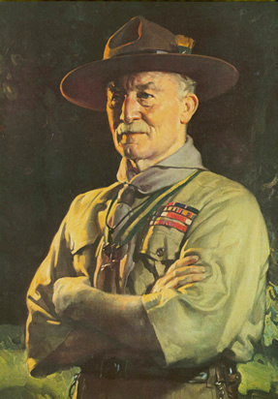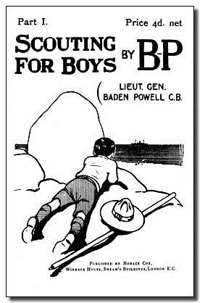

Рис. 1. Английский генерал Роберт Баден-Паувлл и его книга.

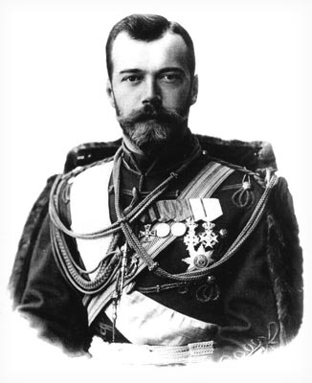

Рис. 2 Император Николай II

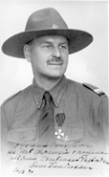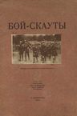

Рис. 3 Штабс-капитан лейб-гвардии Олег Иванович Пантюхов.

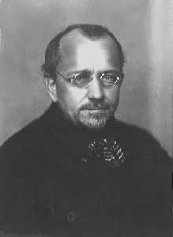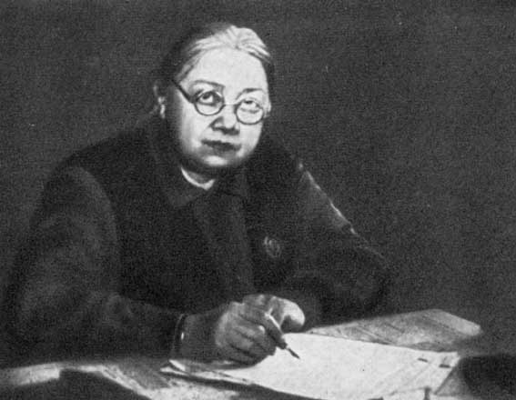

Рис. 4 И.Н. Жуков. Рис. 5 Н. К. Крупская.

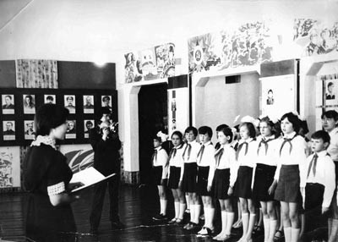

Рис. 6 Пионерский сбор.

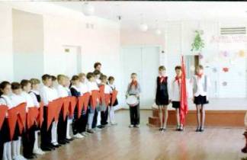

Рис. 7 Приём в пионеры.

Гимн пионерской организации
Взвейтесь кострами, синие ночи,
Мы Пионеры - дети рабочих!
Близится время светлых годов,
Клич пионеров - всегда будь готов!
Радостным шагом, с песней весёлой,
Мы выступаем за Комсомолом,
Близится время светлых годов,
Клич пионеров - всегда будь готов!
Мы поднимаем красное знамя,
Дети рабочих - смело за нами!
Близится время светлых годов,
Клич пионеров - всегда будь готов!
Взвейтесь кострами, синие ночи,
Мы Пионеры - дети рабочих!
Близится время светлых годов,
Клич пионеров - всегда будь готов!

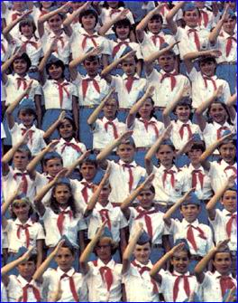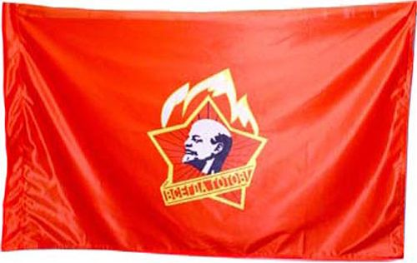
Рис.8. Пионерский салют. Рис. 9. Пионерское знамя.
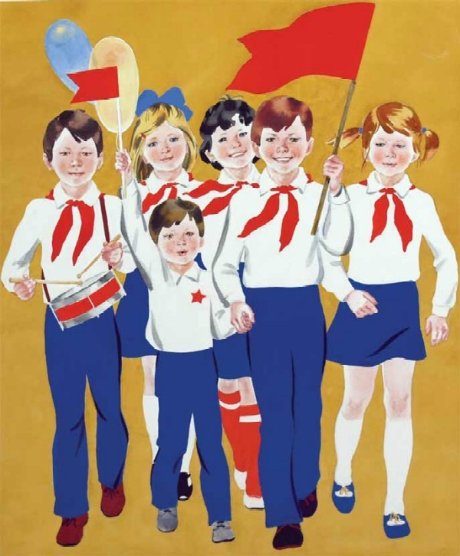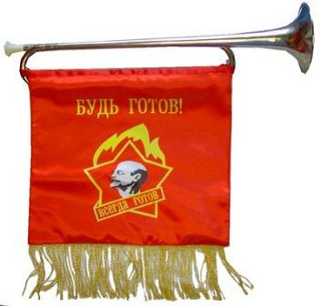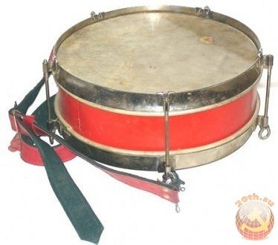
Рис.10. Отрядный флаг. Рис. 11. Горн. Рис. 12. Барабан.
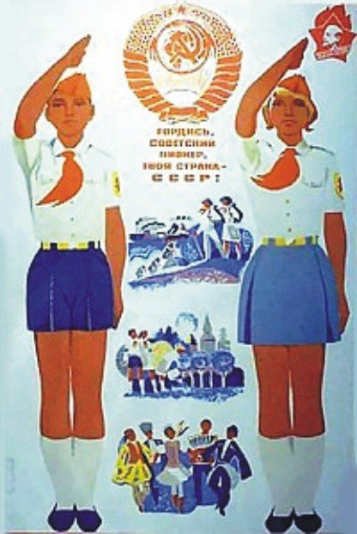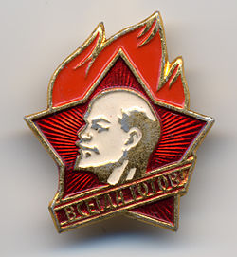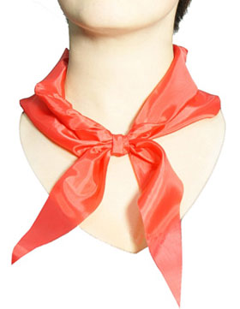
Рис.13. Форма пионеров. Рис.14. Пионерский значок. Рис. 15. Пионерский галстук.

